平成２９年度高知県職員（機関士）採用選考考査実施要領

平成２９年６月３０日
高知県

１ 募集（採用予定）人員
２名

２ 受験資格
次の（１）から（４）までに該当する人
- 昭和５７年４月２日以降に生まれた人
（２）船舶職員及び小型船舶操縦者法（昭和２６年法律第１４９号）第５条に規定する四級海技士（機関）以上の免許を有する人又は平成３０年４月３０日までに当該免許を取得する見込みの人
（３）日本国籍を有する人
（４）地方公務員法（昭和２５年法律第２６１号）第１６条等に定められている次のいずれにも該当しない人
ア 成年被後見人又は被保佐人（準禁治産者を含む。）
イ 禁錮以上の刑に処せられ、その執行を終わるまで又はその執行を受けることがなくなるまでの人
ウ 高知県職員として懲戒免職の処分を受け、当該処分の日から２年を経過しない人
エ 日本国憲法又はその下に成立した政府を暴力で破壊することを主張する政党その他の団体を結成し、又はこれに加入した人

３ 応募（受験）の手続き
（１）受付
平成２９年６月３０日（金）から同年７月３１日（月）までの間、高知県総務部人事課で受け付けます。ただし、土曜日、日曜日及び祝日は除きます。
受付時間は、午前８時３０分から午後５時１５分までです。
郵便による申込みは、平成２９年７月３１日（月）までの消印のあるものに限り受け付けます。
※受験票は交付しません。当日試験会場においでください。

（２）申込方法
申込書に次の書類を添えて、高知県総務部人事課へ提出してください。
海技免状（免許証）を有する人にあっては、当該免状の写しを１部（取得見込みの人にあっては、取得に必要な乗船履歴等（船舶職員及び小型船舶操縦者法施行規則第２５条から第３３条までに規定する乗船履歴等）を有することが確認できる書類１式）

４ 選考考査実施内容等
- 試験の日時及び場所
日 時 | 場 所
平成２９年８月１９日（土）  午前８時３０分から | 高知県庁本庁舎  （高知市丸ノ内１丁目２－２０）

（２）試験種目及び内容
種 目 | 内容
論 文 試 験 | 職務遂行に必要な識見、判断力、思考力等についての筆記試験
適 性 検 査 | 職務遂行に必要な適格性を有するかどうかについての検査
口述(面接)試験 | 人物、人柄等についての個別面接による試験

（３）各種目の配点
種目 | 論文試験 | 口述(面接)試験 | 総合得点
配点 | １００点 | １００点 | ２００点

５ 申込状況の発表
申込状況を随時、高知県総務部人事課のホームページ
http://www.pref.kochi.lg.jp/soshiki/110901/ に掲示します。

６ 合格発表の時期
平成２９年９月上旬に合格者の受験番号を高知県総務部人事課のホームページに掲示するとともに、受験者に直接通知します。

７ 任命等
（１）採用の時期
原則として平成３０年４月１日（ただし、すでに四級海技士（機関）以上の免状を有している人については、それ以前に採用される場合もあります。）。
なお、四級海技士（機関）以上の免状を未取得の人にあっては、「２ 受験資格」（２）に記載する期日に所定の要件を満たしていない場合は、採用されません。
（２）勤務場所等
主に、水産振興部漁業管理課漁業取締船に配属され、漁業取締船の運航・管理、漁業違反の摘発・捜査等の業務を行いますが、水産振興部の本庁各課で、漁船建造の許認可、漁船及び小型船舶の登録・指導検査業務に従事することがあります。
なお、専門分野や適性に応じ、試験区分以外の業務（事務）に従事することもあります。
（３）初任給等
平成２９年４月１日現在の初任給は、水産高校専攻科を修了し、資格要件を満たす人で例示すれば、１６０，３００円ですが、採用前の職歴等に応じて加算される場合があります。
また、このほかに期末手当及び勤勉手当が支給され、また、支給要件に該当する人には、扶養手当、通勤手当等が支給されます。

８ 試験成績の開示
受験者は、次により成績の開示を請求することができます。
（１）対象者
合格者を除く受験者
（２）請求期間
合格発表日の翌日から３か月以内
（３）請求の方法
試験当日に「試験成績開示請求書」を配布します。必要事項を記入の上、返信用封筒（定型、縦１４～２３．５㎝×横９～１２㎝の大きさのもの）を同封して、郵便等により高知県総務部人事課へ請求してください。
なお、返信用封筒には必ずあて先を記入し、返信用切手３９２円分（簡易 書留相当分）を貼ってください。

９ その他注意事項
受験票は、試験当日に試験会場で交付します。また、試験当日は次のものを携行し、午前８時３０分までに試験会場に集合してください。
○鉛筆（ＨＢ数本） ○消しゴム
○時計（携帯電話や計算機能付きのものは使用できません。）

10 選考考査の申込み及び問い合わせ先
高知県総務部人事課
〒780-8570 高知市丸ノ内１丁目２－２０
電話番号 （０８８）８２３－９１６３（直通）
ホームページ http://www.pref.kochi.lg.jp/soshiki/110901/
E-mａｉｌ：110901@ken.pref.kochi.lg.jp （左記メールアドレスは問い合わせ専用です。電子メールでの申込みはできません。）

11 試験会場案内図

高知県庁本庁舎
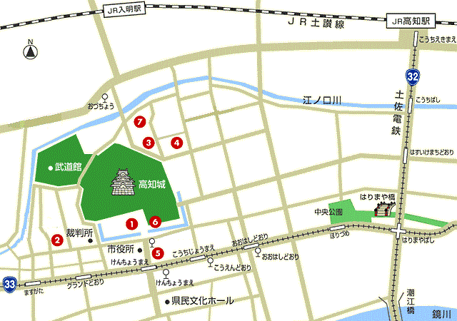
高知県庁・本庁舎
高知県庁・西庁舎
高知県庁・北庁舎
職員能力開発センター
高知電気ビル
高知県議会
試験会場
高知県警察本部

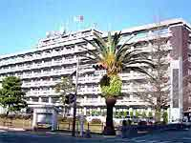
（1）高知県庁・本庁舎
アクセス方法／ ＜路面電車＞「県庁前」下車徒歩2～3分
＜各社バス＞「県庁前」下車徒歩2～3分
- 住所／〒780-8570 高知市丸ノ内1丁目2番20号
- 電話／088-823-1111（代表）
- ホームページ／http://www.pref.kochi.lg.jp/
※ 試験会場には、駐車場がありませんので、車の乗り入れを禁止します。

